L E M B A R K E R J A P E S E R T A D I D I K  LKPD IPA  “Ekspedisi Kebun Sekolah: Mengelompokkan Makhluk Hidup”  Kelas VII · Fase D · Bab 5: Klasifikasi Makhluk Hidup · Tema: Mengenal Kekayaan Hayati di Sekitar Kita | 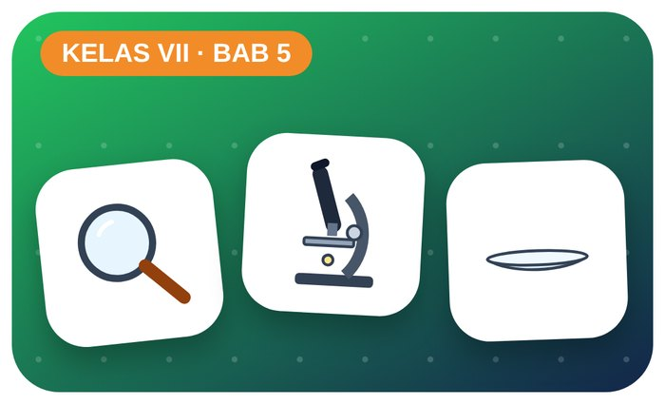

Kelompok :
Kelas : | VII / ....
Anggota : | 1.  2.  3.  4.  5.  6.

A. Petunjuk Belajar
1. Isilah identitas kelompok yang meliputi nama kelompok dan nama anggota.
2. Baca permasalahan dengan cermat, lalu jawablah pertanyaan sesuai instruksi.
3. Lakukan kegiatan sesuai langkah kerja dengan teliti dan hati-hati.
4. Diskusikan jawaban bersama kelompok, lalu kumpulkan LKPD kepada guru.

B. Capaian Pembelajaran
Murid dapat mengidentifikasi ciri makhluk hidup, mengklasifikasikan makhluk hidup berdasarkan ciri, serta menggunakan kunci determinasi sederhana.

C. Tujuan Pembelajaran
1. Membedakan makhluk hidup dan benda mati berdasarkan ciri-ciri kehidupan.
2. Mengelompokkan makhluk hidup temuan di kebun sekolah dan menyusun kunci dikotomi sederhana.

Tahap 1: Orientasi Murid pada Masalah

Permasalahan:
Siswa kelas VII ditugasi membuat papan informasi “Penghuni Kebun Sekolah”. Mereka menemukan banyak sekali makhluk hidup: semut, cacing, lumut, jamur, rumput, kupu-kupu, bahkan ada “benda” yang ragu apakah hidup atau tidak, seperti batu berlumut.
Bagaimana cara mengelompokkan makhluk hidup yang begitu banyak agar mudah dikenali dan dipelajari?

Tahap 2: Mengorganisasikan Murid untuk Belajar

Berkumpullah sesuai kelompok yang telah ditentukan dan diskusikan pertanyaan berikut berdasarkan permasalahan di atas.
AYO DISKUSI
1. Sebutkan ciri-ciri yang membedakan makhluk hidup dari benda mati!

2. Menurutmu, dasar apa yang bisa dipakai untuk mengelompokkan makhluk hidup?

Tahap 3: Membimbing Penyelidikan Kelompok maupun Individu

Kegiatan A — Hidup atau Tidak Hidup?

Ayo Membaca!
Makhluk hidup memiliki ciri: bernapas, bergerak, tumbuh dan berkembang, berkembang biak, peka terhadap rangsang, membutuhkan nutrisi, dan mengeluarkan zat sisa.
● Semua makhluk hidup tersusun atas sel.
● Satu ciri saja tidak cukup — awan bergerak, kristal garam “tumbuh”, tetapi bukan makhluk hidup.
● Sistem 5 kingdom (Whittaker): Monera, Protista, Fungi, Plantae, Animalia.
Alat dan bahan: lup, kantong plastik bening, kertas label, alat tulis, kamera HP.
Langkah kerja:
1. Jelajahi kebun sekolah selama 15 menit secara berkelompok.
2. Foto atau catat 8 objek yang kamu temukan (jangan merusak/membunuh hewan).
3. Amati dengan lup, isi ciri kehidupan yang tampak.
4. Tentukan apakah objek itu makhluk hidup dan masuk kingdom apa.

Perhatian! Jangan menyentuh ulat berbulu, tanaman bergetah, atau jamur yang tidak dikenal. Cuci tangan setelah kegiatan.
Tabel Pengamatan
Objek | Ciri kehidupan yang terlihat | Hidup/tidak | Kingdom
Ayo Menjawab!
1. Objek mana yang paling sulit ditentukan? Mengapa?

2. Kingdom apa yang paling banyak kamu temukan di kebun sekolah?

Kegiatan B — Menyusun Kunci Dikotomi

Ayo Membaca!
Kunci dikotomi adalah cara mengidentifikasi makhluk hidup dengan memilih satu dari dua pernyataan yang berlawanan pada setiap langkah.
● Contoh: 1a. Berklorofil → ke 2 · 1b. Tidak berklorofil → ke 3.
● Gunakan ciri yang mudah diamati (kaki, sayap, daun, bunga).
● Tata nama ganda (binomial nomenklatur): Genus spesies, misalnya Oryza sativa.
Alat dan bahan: data foto dari Kegiatan A, kertas plano, spidol.
Langkah kerja:
1. Pilih 6 makhluk hidup dari hasil pengamatanmu.
2. Cari satu ciri yang membagi keenamnya menjadi dua kelompok.
3. Bagi lagi setiap kelompok sampai tersisa satu makhluk hidup.
4. Tuliskan kunci dikotomi dan uji pada kelompok lain.
Kunci Dikotomi Kelompok
No. | Pernyataan a | Menuju | Pernyataan b | Menuju
1
2
3
4
5
Ayo Menjawab!
1. Apakah kelompok lain berhasil memakai kunci dikotomimu? Bagian mana yang perlu diperbaiki?

2. Apa manfaat klasifikasi makhluk hidup bagi kehidupan manusia?

Tahap 4: Mengembangkan dan Menyajikan Hasil Karya

Buat papan informasi “Penghuni Kebun Sekolah” berisi foto, kingdom, dan kunci dikotomi, lalu presentasikan.

Tahap 5: Menganalisis dan Mengevaluasi Pembelajaran

Refleksi Diri
Makhluk hidup apa di sekitarmu yang paling menarik dan ingin kamu ketahui lebih jauh? Bagaimana cara kita menjaga kelestariannya?

“Setiap makhluk punya nama, tempat, dan peran — mengenalnya adalah awal menjaganya.”

